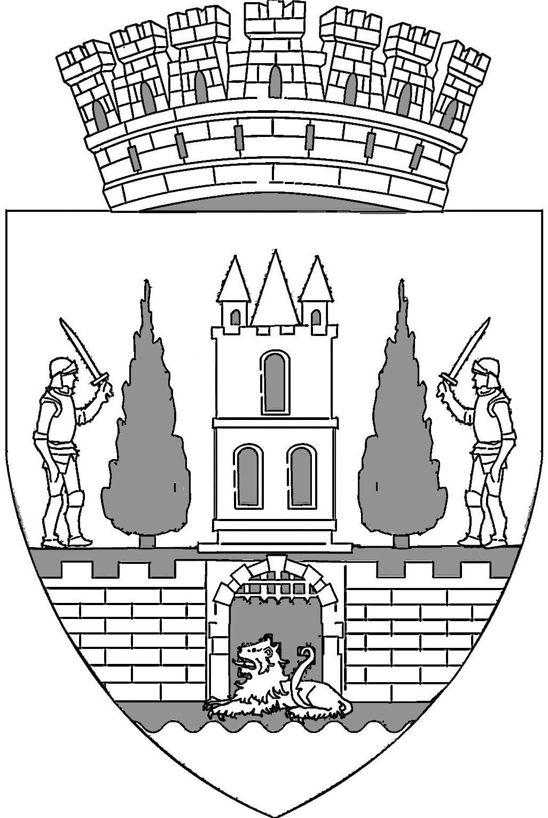
ROMÂNIA
JUDEŢUL SATU MARE
CONSILIUL LOCAL AL
MUNICIPIULUI SATU MARE

HOTĂRÂREA Nr. 216/22.12.2020

privind aprobarea Regulamentului de organizare şi funcţionare
al Clubului Sportiv Municipal Satu Mare

Consiliul Local al Municipiului Satu Mare întrunit în şedinţa ordinară din
data de 22.12.2020,
Analizând:
- Proiectul de hotărâre înregistrat cu nr.53553/14.12.2020,
- Raportul de specialitate nr. 53.557 din 14 decembrie 2020, întocmit de către, Serviciul buget,
- Referatul de aprobare al primarului municipiului, în calitate de iniţiator, înregistrat cu nr. 53.555 / 14.12.2020,
- Avizele comisiilor de specialitate ale consiliului local,
- Solicitarea Clubului Sportiv Municipal Satu Mare cu nr. 1.193 / 09.12.2020 înregistrată la sediul Primăriei municipiului Satu Mare cu nr. 53.141 din 10 decembrie 2020,,
- Procesul verbal al şedinţei Comitetului Director nr. 1.210 din 16.12.2020 înregistrat la Primăria municipiului Satu Mare cu nr. 54.278 din 17.12.2020,
Având în vedere :
- Hotărârea Consiliului Local nr. 125 din 24.05.2007 privind aprobarea înfiinţării ,,Clubului Sportiv Municipal Satu Mare” modificată de HCL nr. 25 din 25.10.2018.
- Prevederile art. 1 alin.(1) și alin (2), art. 67 alin. (1) lit.b , art. 68 și art. 70 alin.1 din Legea nr. 273/2006 privind finanţele publice locale, cu modificările şi completările ulterioare,
- Ordinului nr. 1.792 din 24 decembrie 2002 pentru aprobarea Normelor metodologice privind angajarea, lichidarea, ordonanţarea şi plata cheltuielilor instituţiilor publice, precum şi organizarea, evidenta şi raportarea angajamentelor bugetare şi legale, cu modificările şi completările ulterioare;

- Dispozițiile OMFP nr. 517 / 13.04. 2016 pentru aprobarea de proceduri aferente unor module care fac parte din procedura de funcţionare a sistemului naţional de raportare – Forexebug, cu modificările și completările ulterioare,

- Prevederile Ordinului nr. 1954 din 16.12.2005 pentru aprobarea Clasificației indicatorilor privind finanțele publice locale, cu modificările și completările ulterioare.

Constatând necesitatea aprobării Regulamentului de organizare și funcționare al Clubului Sportiv Municipal Satu Mare,
Având în vedere prevederile Legii nr. 24/2000 privind normele de tehnică legislativă pentru elaborarea actelor normative, republicată, cu modificările şi completările ulterioare,
În baza art. 129, al. 2, lit. „b”, alin. 4, lit. „a” din O.U.G nr. 57/2019 privind Codul administrativ,
În temeiul art. 139, alin. 3 lit. „a” din O.U.G nr. 57/2019 privind Codul administrativ,
Consiliul local al municipiului Satu Mare adoptă următoarea

H O T Ă R Â R E :

Art.1. Se aprobă Regulamentul de organizare şi funcţionare al Clubului Sportiv Municipal Satu Mare conform anexei nr.1 care face parte integrantă din prezenta hotărâre.

Art. 2 Se aprobă modificarea sursei de finanțare pentru bugetul Clubului Sportiv Municipal Satu Mare din “integral din bugetul local” ( sursa A) în “ venituri proprii și subvenții acordate de la bugetul local”( sursa G).

Art.3 Cheltuirea fondurilor alocate se supune legilor în vigoare și este în responsabilitatea exclusivă a Clubului Sportiv Municipal Satu Mare.

Art.4 Odată cu aprobarea prezentei se abrogă prevederile art. 4 din Hotărârea Consiliului local al municipiului Satu Mare nr.78 din 29.03.2018 privind aprobarea Organigramei, a Statului de funcţii a Regulamentului de organizare şi funcţionare ale Clubului Sportiv Municipal Satu Mare şi a Normelor financiare de utilizare a fondurilor alocate Clubului Sportiv Municipal din bugetul local pentru activităţile sportive.

Art. 5 Prezenta hotărâre produce efecte începând din 01 ianuarie 2021.

Art.6 Cu ducerea la îndeplinire a prezentei hotărâri se încredinţează primarul municipiului Satu Mare, Kereskényi Gábor și Clubul Sportiv Municipal.

Art.7 Prezenta hotărâre se comunică, prin intermediul Secretarul general al municipiului Satu Mare, în termenul prevăzut de lege, primarului municipiului Satu Mare, Instituţiei Prefectului Judeţului Satu Mare, Serviciului Buget și Clubului Sportiv Municipal .

Președinte de ședință, Contrasemnează
Costea Sebastian Robert Secretar general,
Mihaela Maria Racolţa

Prezenta hotărâre a fost adoptată cu respectarea prevederilor art. 139 alin. (3) lit.a) din O.U.G. nr. 57/2019 privind Codul administrativ;
Total consilieri în funcţie | 22
Nr. total al consilierilor prezenţi | 22
Nr total al consilierilor absenţi | 0
Voturi pentru | 22
Voturi împotrivă | 0
Abţineri | 0

Redactat în 6 exemplare originale

